重庆市第二外国语学校
涵芬楼项目灯具采购招标公告

各供应商：
因重庆市第二外国语学校涵芬楼项目建设需求，现对该项目灯具采购进行公开招标，欢迎符合资质的供应商前来投标。
一、项目概况
1. 项目名称 ：重庆市第二外国语学校涵芬楼项目灯具采购
2. 项目地点 ：重庆市第二外国语学校校园内
3. 招标范围 ：涵芬楼项目内所有灯具的供应，具体数量及规格见附件灯具清单及效果图。
4. 品牌要求 ：雷士灯具、欧普照明、公牛
二、投标单位资质要求
1. 具有独立法人资格，持有有效的企业营业执照、组织机构代码证、税务登记证（或三证合一），营业执照经营范围须包含灯具生产、销售及安装等相关内容。
2. 所投产品必须为雷士灯具、欧普照明品牌、公牛

三、投标文件递交
1. 投标截止时间：2025 年 4 月8 9:00至 12：00
2. 递交地点：重庆市第二外国语学校涵芬楼3号门岗
3. 递交方式：投标单位应将投标文件密封送达指定地点，逾期送达或未按要求密封的投标文件将被拒收。请按照每个项目投单价并按照数量核定总价，注明税率，报价时雷士和欧普、公牛分别报单价，实际数量以最后现场核定确认为准。
四、联系方式
1. 招标人：重庆市第二外国语学校
2. 联系人：陈老师18996243678、曾老师15922631002、
张老师18983266888
- 技术负责人联系方式：万总13983038993
- 现场负责人：邵工13110124010
特此公告。
附件：灯具清单（数量以最终现场核定为准）
重庆市第二外国语学校
2025年4月3日

序号 | 名称 | 规格 | 数量 | 参考图
1 | LED面灯 | 600*600（48W,5000K） | 112套 | 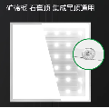
2 | 嵌入式射灯 | 白色（24° 8W，4000K） | 42套 | 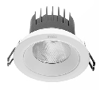
3 | Φ95mm嵌入式筒灯（深杯） | 白色（15W，4000K） | 140套 | 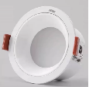
4 | Φ400mm感应吸顶灯 | 白色（24W，5000K） | 24套 | 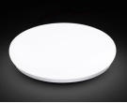
5 | 60mm方通内嵌筒灯（方形） | 白色（15W，4000K） | 102套 | 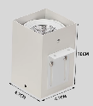
6 | LED面灯 | 300*300（12W，5000K） | 138套 | 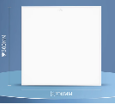
7 | 轨道灯（散射） | 60°（20W，5000K） | 90套 | 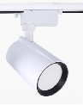
8 | 轨道 | 白色 | 100米 | 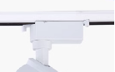
9 | 米黄色布艺吊灯 | 1000mm（20W,5000K) | 28套 | 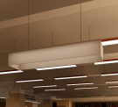 | 定制
10 | 白色明装平板灯 | 1200mm | 24套 | 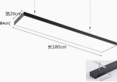 | 白色
11 | 白色明装护眼灯 | 1200mm（40W，5000K） | 204套 | 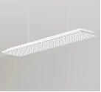
12 | 白色格栅条灯 | 1200mm（30W，4500K) | 475套 | 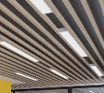
13 | 灯带 | 4500K | 104米 | 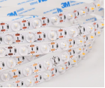
14 | 换气扇 | 300*300mm | 44套 | 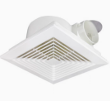
15 | 茶室吊灯 | 根据茶桌购买尺寸，后期选灯 | 1套 | 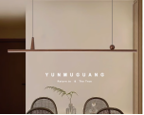 | 参考定制款式
16 | 白色疏散照明灯 | （9W，5000K） | 95套 | 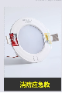  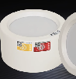 | 尽量和装饰照明灯具 找对齐关系安装，考虑整齐美观
17 | 疏散指示灯（左） |  | 35套 | 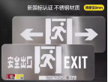
18 | 疏散指示灯（右） |  | 36套 | 同上
19 | 安全出口 |  | 4套 | 同上
20 | 楼层显示 |  | 14套 | 同上
21 | 疏散出口 |  | 18套 | 同上
22 | 空调插座 |  | 82个
23 | 一开 |  | 45个 | 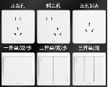
24 | 二开 |  | 50个 | 同上
25 | 五孔插座 |  | 350个 | 同上

